Dějepis 7. ročník třída pí učitelky Štysové

Milí žáci, přečtěte si v učebnici stránky 108-109. Do sešitu napište datum 24. 03.

Téma: **Do Asie kolem Afriky**

Výpisky:

Středověké africké kultury měly řadu různých podob. Představu Evropanů o pohádkově bohatých zámořských zemích nejlépe splňovalo Mali. Později Mali vystřídala songhajská říše.  
V době kdy Evropané zahajovali zámořské výpravy, se v severní Indii bojovalo. Na počátku 16. století vpadli do Indie muslimští Mughalové, ti zde vybudovali velkou říši a přivedli ji ke kulturnímu a hospodářskému rozmachu.  
Nový rozkvět Číny v období dynastie Mingů. Císařové dynastie Ming chtěli z Číny udělat mocný stát, jakým bývala ve starověku.  
Portugalci se stali pány Indického oceánu.  
Mořeplavci: Bartolomeu Dias a Vasco de Gama.  
Důležitým krokem k dalšímu poznávání světa se stalo obeplutí mysu Dobré naděje.

Vypracuj podle učebnice:  
V Africe i Asii existovaly v době evropského středověku mocné……………………..  
Jejich panovníci vyznávali většinou………………………….. náboženství, například v  
…………………………………………………………………………………………………………………………..  
Křesťanským státem byla ……………………………………………….  
V Indii vytvořili velkou říši…………………………………………………

Dějepis 7. ročník třída pí učitelky Štysové

Milí žáci, přečtěte si v učebnici stránky 110-111. Do sešitu napište datum 25. 03.

Téma: **Neznámý svět indiánských států**

Výpisky:

V době starověku vytvořili vyspělou kulturu Mayové. Budovali kamenná města s chrámy a paláci a sestavili velmi přesný kalendář. Dokázali předpovědět zatmění Slunce a Měsíce. Byli vynikající matematiky. Psali hieroglyfickým písmem.   
Aztékové tvrdě vládli mnoha kmenům. Při jejich náboženských obřadech bývalo usmrceno velké množství zajatců. Aztékové věřili, že svět a Slunce se musí napájet lidskou, krví aby nezanikly. Zároveň milovali krásu-vyráběli mozaiky.  
Inkové byli nelítostní dobyvatelé a vynikající stavitelé. Budovali kamenná města, zavlažovací kanály a zemědělské terasy na strmých svazích vysokých hor. Stavěli silnice a přes propasti budovali zavěšené mosty.

Vypracuj:

Porovnejte kulturu Mayů, Aztéků a Inků. V čem tyto národy vynikaly.

Napiš, co jsi se dozvěděl o mexickém městě Teotihuacán.

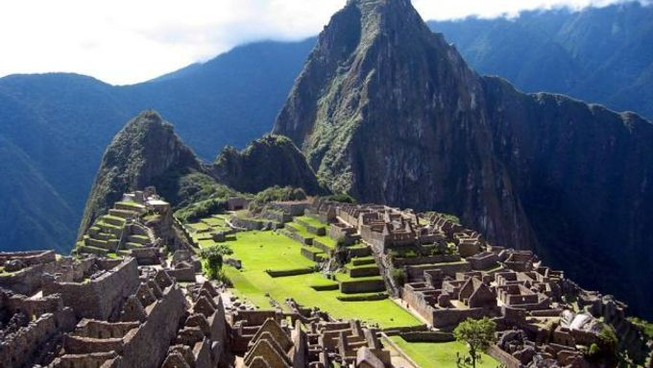

Machu Pıcchu

Dějepis 8. ročník třída pí učitelky Štysové

Milí žáci, přečtěte si v učebnici stránky 108-109. Do sešitu napište datum 24. 03.

Téma: **Cesta z ghetta**

Výpisky:

Změny postavení židů v českých zemích nastaly v době Josefa II.  
Židé získali v průběhu 19. století stejná práva jako všichni další občané habsburské monarchie.  
Řada z nich se hlásila k českému národu, příkladem takové osobnosti byl Adolf Stránský, který v tehdejším převážně německém Brně založil roku 1893 Lidové noviny.   
Protižidovské přestupky se staly základem pro vznik novodobého antisemitismu.

Vypracuj:  
Ghetto je………………………………………………………………………………………………………….

Mezi hlavní změny v postavení židů v českých zemích od vlády Josefa II. Od roku 1867 patří  
……………………………………………………………………………………………………………………………………………..  
………………………………………………………………………………………………………………………………………………  
………………………………………………………………………………………………………………………………………………

Dějepis 8. ročník třída pí učitelky Štysové

Milý žáci, přečtěte si v učebnici stránky 110-111. Do sešitu napište datum 25. 03.

Téma: **Umění, jež není výrazem vlasti, není ničím**

Výpisky:

České umění v druhé polovině 19. století oslavovalo český národ a jeho minulost, právě na tuto tematiku se zaměřil malíř Václav Brožík.  
Nové umělecké směry se projevily i v českém prostředí malíř: Antonín Slavíček  
hudební skladatelé: Bedřich Smetana a Antonín Dvořák  
Spisovatelé: Svatopluk Čech a Jaroslav Vrchlický  
Nejvýznamnějším počinem z hlediska architektury i výtvarného umění se stala stavba Národního divadla.

Vypracuj:

„Generace Národního divadla“ zahrnuje výtvarné umělce druhé poloviny 19. století.  
Byli jimi například……………………………………………………………………………………………………….  
…………………………………………………………………………………………………………………………………….

Mezi náměty jejich umělecké tvorby patřily……………………………………………………………….  
…………………………………………………………………………………………………………………………………...

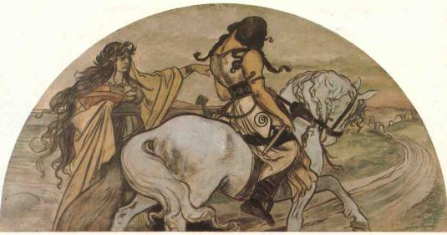

Mikoláš Aleš-Žalov

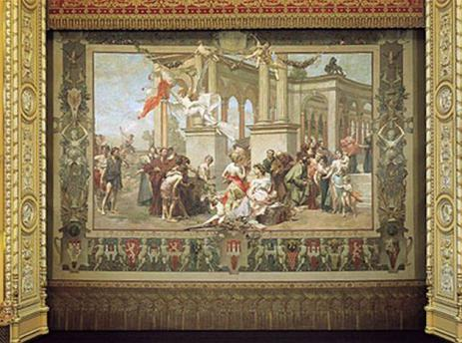

Vojtěch Hynais-opona Národního divadla